天天练（高难度）二年级

第一题：找规律

某奥运志愿者小组负责在奥运村沿公路一侧插彩旗，若要求三种颜色的彩旗按照
面绿旗、
面黄旗、
面红旗循环排列，则第
面彩旗的颜色是_______。前
面旗中，红旗共用了_______面。

答：

第二题：数论

两个整数，差为
，一个是另一个的
倍。这两个数分别是 和 。

答

第三题：假设法

老虎和鸡共
只，脚共
只，鸡________只。

答：

第四题：计数

在图中，一共有 个四边形， 条线段.

答：

第五题：计数

如图所示，白色和黑色的三角形按顺序排列。当两种三角形的数量相差
个时，白色三角形有 个。

答：

答：

天天练（高难度）二年级

第一题答案：

以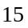面旗为周期，依次有面绿旗、面黄旗、面红旗排列，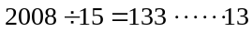，则第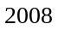面彩旗的颜色是红色，前面旗中，红旗共用了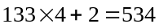（面）。

第二题答案：

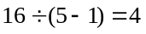，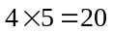。

第三题答案：

如果全为老虎应该有脚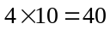只，将一只老虎换成鸡减少只脚，所以共有鸡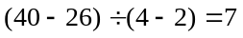（只）。

第四题答案：

四边形有
（个）；
线段有
（条）.

第五题答案：

根据题意可知，每个图形两种三角形的个数相差依次成数列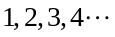排列，所以第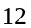个图形的两种三角形的个数相差为，这个图形的白色三角形的个数是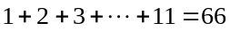(个)。

